УО «Мозырский государственный педагогический университет имени И.П.Шамякина»

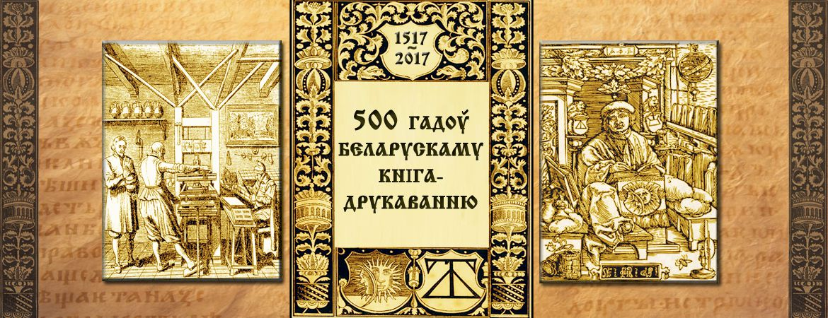

Выданні, якія дакладна перадаюць рукапісы альбо выданні іншай эпохі, называюцца факсімільнымі. Факсімільныя выданні рукапісаў і рэдкіх кніг звычайна робяцца ў навуковых мэтах.
Мэта факсімільнага выдання – захаваць і зрабіць даступным шырокаму чытачу рэдкія, унікальныя ці асабліва каштоўныя ў гістарычных і мастацкіх адносінах помнікі (кнігі, рукапісы і г.д).
Для найбольш якаснай падрыхтоўкі маладых спецыялістаў Нацыянальная бібліятэка Рэспублікі Беларусь, а таксама спонсар дадзенага мерапрыемства кампанія «Xerox», падаравалі зборнікі факсімільных выданняў бібліятэцы МДПУ імя І.П.Шамякіна.

Ўсе жадаючыя маюць магчымасць пазнаёміцца з факсімільнымі выданнямі на выставе ў чытальнай зале № 1
(гл. корпус, ауд. 311)

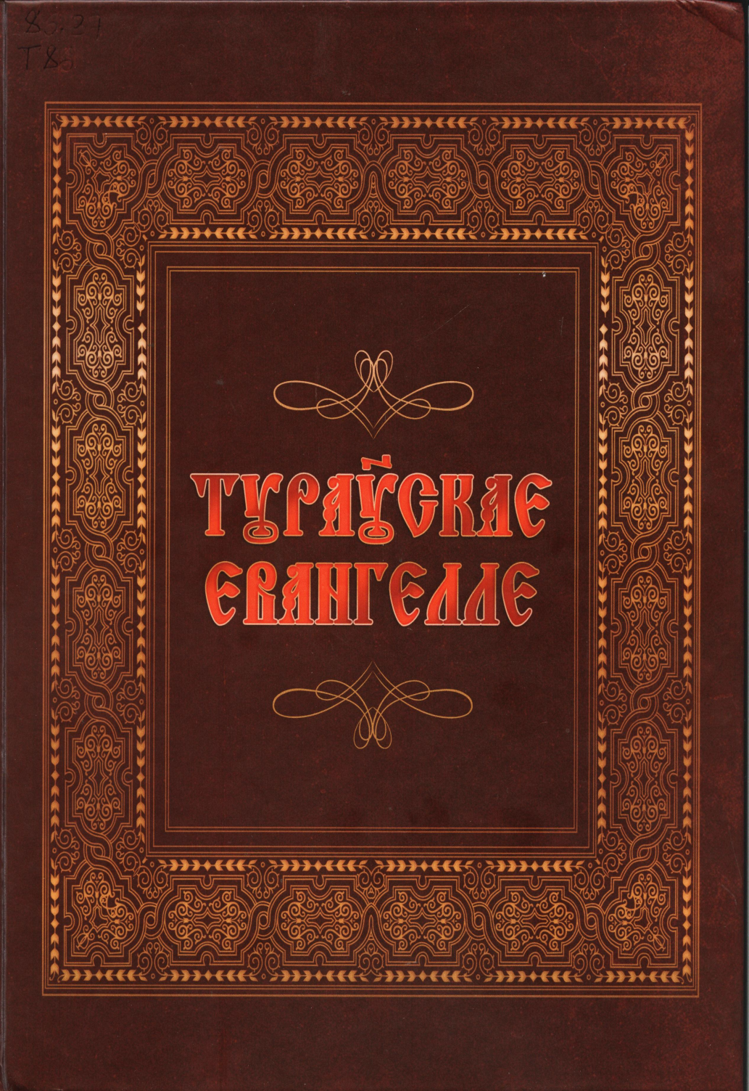 | Тураўскае Евангелле = Туровское Евангелие = Turaŭ Gospel : факсімільнае ўзнаўленне. Даследаванні / [Нацыянальная бібліятэка Беларусі ; аўтары ідэі: А. І. Швец, Р. С. Матульскі ; пад агульнай рэдакцыяй А. А. Сушы]. - Мінск : Нацыянальная бібліятэка Беларусі, 2014 - 186, [1] с. ББК 86.37  Тураўскае Евангелле - рукапіснае Евангелле-апракос, створанае ў XI стагоддзі, тэкст напісаны кірыліцай. Захоўваецца ў бібліятэцы Акадэміі навук Літвы. Тураўскае Евангелле з’яўляецца адным з самых старажытных помнікаў славянскай пісьменнасці.  Ад рукапісу захавалася толькі 10 лістоў. Яны былі знойдзены ў Тураве ў 1865 годзе ў скрыні з-пад вуглю двума ўдзельнікамі арганізаванай Віленскім навучальным акругай археаграфічнай экспедыцыі – Н. І. Сакаловым і В. В. Гразновым. Рукапіс паступіў ў Віленскую Публічную бібліятэку, дзе быў вывучан і выдадзен.
Пяцікніжжа, так званы Майсееў Закон, - пяць першых кніг кананічнай габрэйскай і хрысціянскай Бібліі: Быццё, Выхад, Левіт, Лічбы і Другі закон. Пяцікніжжа ўтварае першую частку габрэйскага Танах - Тору. Немагчыма ўсталяваць, калі было зроблена дзяленне Торы на пяць кніг. Ёсць падстава меркаваць, што гэта дзяленне існавала задоўга да разбурэння Другога Храма (гэта значыць да пачатку новай эры). Кніга Быццё апавядае аб Стварэнні свету і адукацыі габрэяў ; Кніга Зыход мае пралог і эпілог, якія адлучаюць яе ад іншых кніг, і распавядае пра Зыход з Егіпта, талентаў Торы на гары Сінай і будаўніцтве Скініі - гэта значыць афармленні сыноў Ізраіля ў якасці яўрэйскага народа; Кніга Лявіт прысвечана ў асноўным святарскаму заканадаўстве і храмавай службе; Кніга лікаў апавядае пра вандроўкi габрэяў па пустыні пасля зыходу з Егіпта; Другі закон ўяўляе сабой перадсмяротную гаворку Майсея, у якой ён паўтарае ўтрыманне іншых кніг.
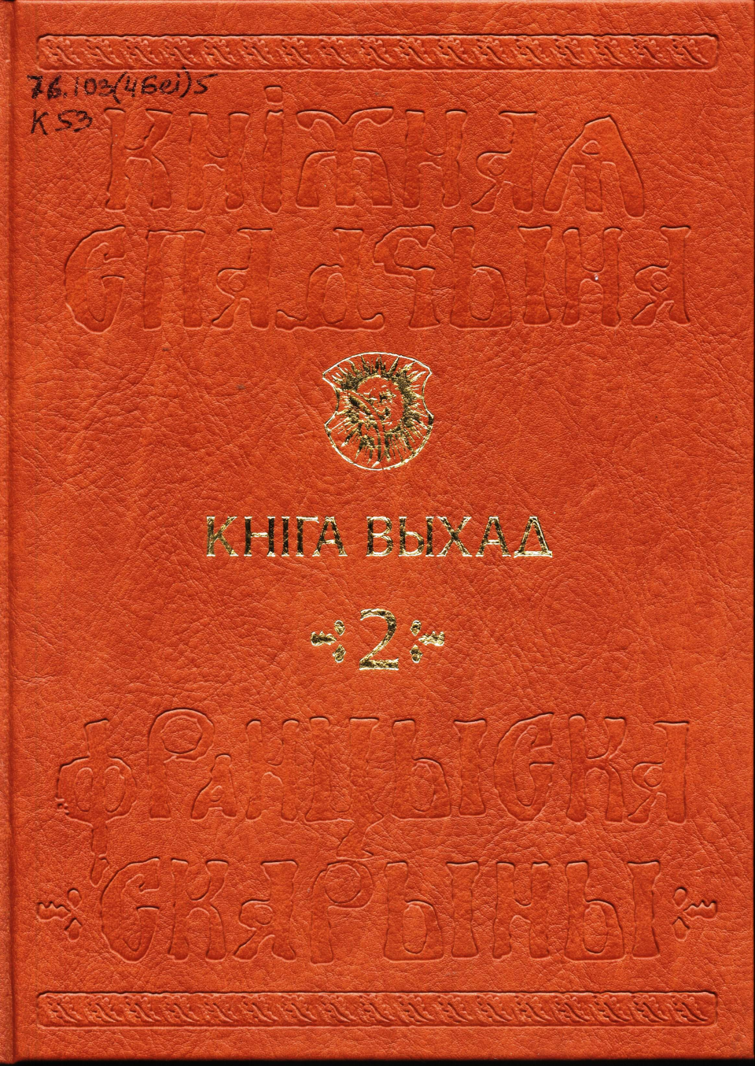
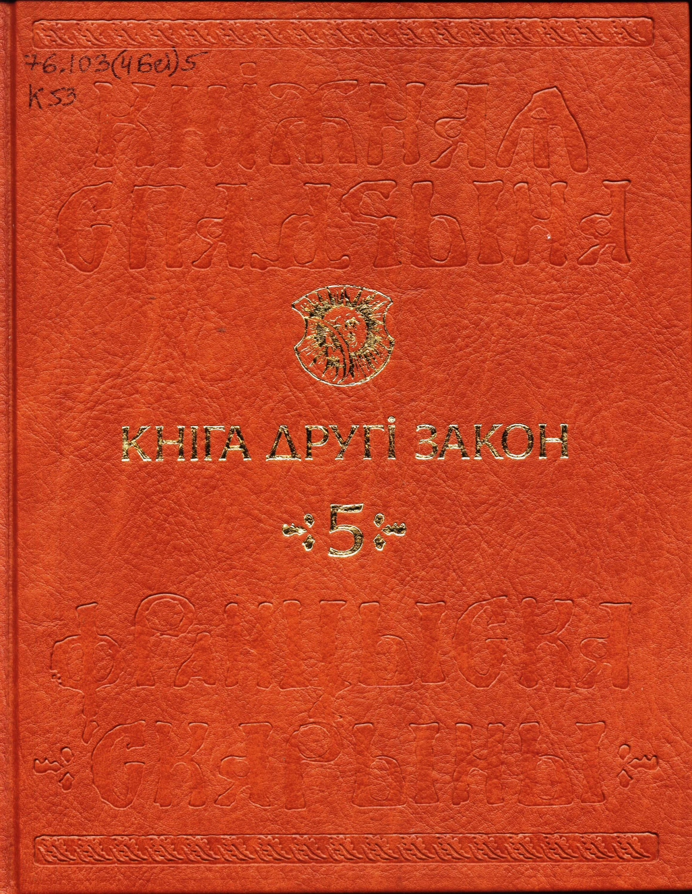
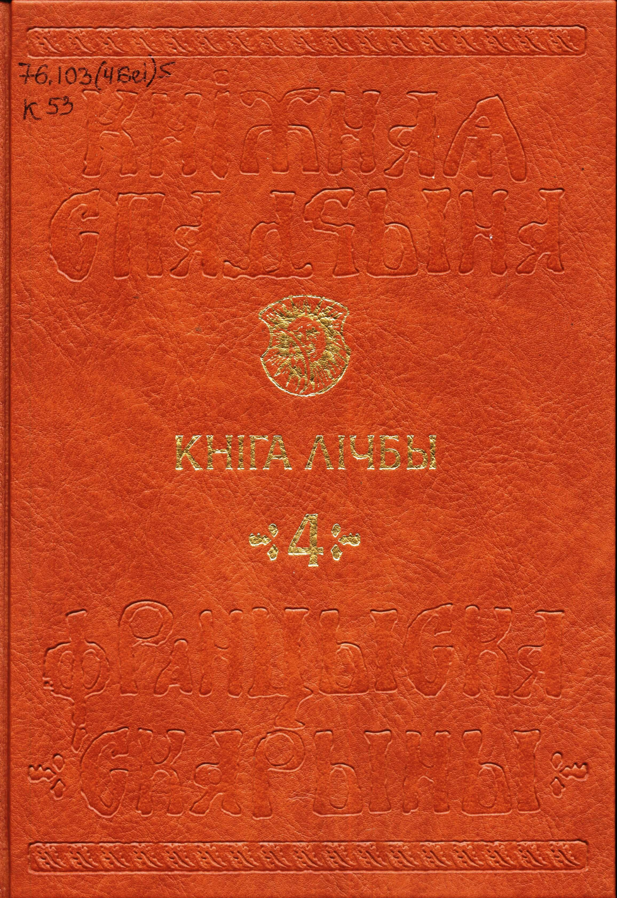
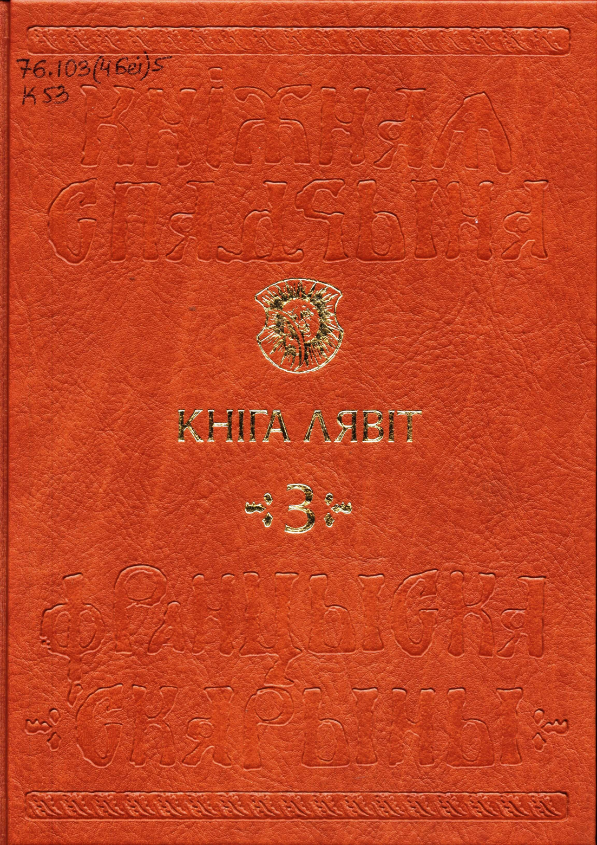
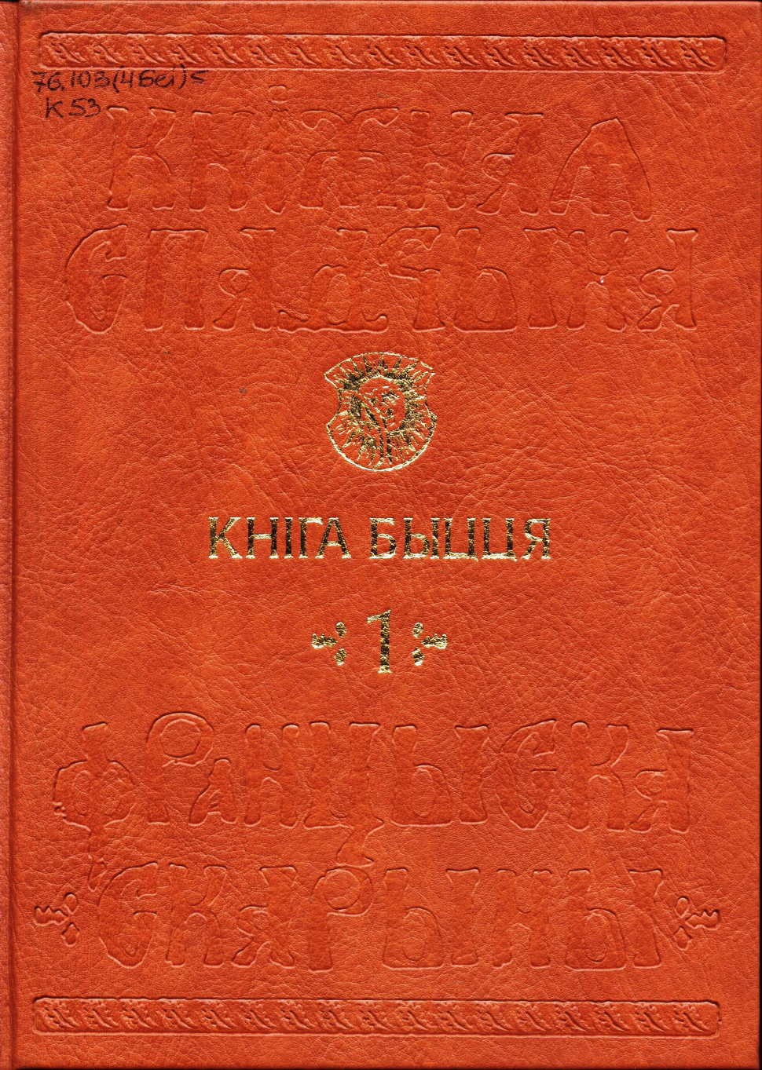
Кніжная спадчына Францыска Скарыны = Книжное наследие Франциска Скорины = Book heritage of Francysk Skaryna : [да 500-годдзя беларускага кнігадрукавання] / Нацыянальная бібліятэка Беларусі ; [рэдкалегія: Р. С. Матульскі (старшыня) і інш. ; аўтары ідэі: Р. С. Матульскі, П. У. Калаур ; адказны рэдактар А. А. Суша ; пераклад на англійскую мову: Г. М. Каваленка, І. В. Ісаевай ; літаратурны пераклад прадмоў Ф. Скарыны на сучасныя беларускую і рускую мовы А. У. Бразгунова] Т. 1 : Кніга Быцця = Книга Бытия = The book of Genesis. - Мінск : Нацыянальная бібліятэка Беларусі, 2013 - 269, [2] с. ББК 86.37
Кніжная спадчына Францыска Скарыны = Книжное наследие Франциска Скорины = Book heritage of Francysk Skaryna : [да 500-годдзя беларускага кнігадрукавання] / Нацыянальная бібліятэка Беларусі ; [рэдкалегія: Р. С. Матульскі (старшыня) і інш. ; аўтары ідэі: Р. С. Матульскі, П. У. Калаур ; адказны рэдактар А. А. Суша ; пераклад на англійскую мову: Г. М. Каваленка, І. В. Ісаевай ; літаратурны пераклад прадмоў Ф. Скарыны на сучасныя беларускую і рускую мовы А. У. Бразгунова] Т. 2 : Кніга Выхад = Книга Исход = The book of Exodus. - Мінск : Нацыянальная бібліятэка Беларусі, 2014 - 163, [29] с. ББК 86.37
Кніжная спадчына Францыска Скарыны = Книжное наследие Франциска Скорины = Book heritage of Francysk Skaryna : [да 500-годдзя беларускага кнігадрукавання] / Нацыянальная бібліятэка Беларусі ; [рэдкалегія: Р. С. Матульскі (старшыня) і інш. ; аўтары ідэі: Р. С. Матульскі, П. У. Калаур ; адказны рэдактар А. А. Суша ; пераклад на англійскую мову: Г. М. Каваленка, І. В. Ісаевай ; літаратурны пераклад прадмоў Ф. Скарыны на сучасныя беларускую і рускую мовы А. У. Бразгунова] Т. 3 : Кніга Лявіт = Книга Левит = The book of Leviticus. - Мінск : Нацыянальная бібліятэка Беларусі, 2014 - 151 с. ББК 86.37

Кніжная спадчына Францыска Скарыны = Книжное наследие Франциска Скорины = Book heritage of Francysk Skaryna : [да 500-годдзя беларускага кнігадрукавання] / Нацыянальная бібліятэка Беларусі ; [рэдкалегія: Р. С. Матульскі (старшыня) і інш. ; аўтары ідэі: Р. С. Матульскі, П. У. Калаур ; адказны рэдактар А. А. Суша ; пераклад на англійскую мову: Г. М. Каваленка, І. В. Ісаевай ; літаратурны пераклад прадмоў Ф. Скарыны на сучасныя беларускую і рускую мовы А. У. Бразгунова] Т. 4 : Кніга Лічбы = Книга Числа = The book of Numbers. - Мінск : Нацыянальная бібліятэка Беларусі, 2014 - 183, [1] с. ББК 86.37
Кніжная спадчына Францыска Скарыны = Книжное наследие Франциска Скорины = Book heritage of Francysk Skaryna : [да 500-годдзя беларускага кнігадрукавання] / Нацыянальная бібліятэка Беларусі ; [рэдкалегія: Р. С. Матульскі (старшыня) і інш. ; аўтары ідэі: Р. С. Матульскі, П. У. Калаур ; адказны рэдактар А. А. Суша ; пераклад на англійскую мову: Г. М. Каваленка, І. В. Ісаевай ; літаратурны пераклад прадмоў Ф. Скарыны на сучасныя беларускую і рускую мовы А. У. Бразгунова] Т. 5 : Кніга Другі Закон = Книга Второзаконие = The book of Deuteronomy. - Мінск : Нацыянальная бібліятэка Беларусі, 2014 - 167, [1] с. ББК 86.37

БИБЛИОТЕКА УО МГПУ ИМ. И. П.ШАМЯКИНА

Работает с 8.30 до 17.30
Выходной – суббота, воскресенье
Санитарный день – последняя пятница каждого месяца
Адрес: 247760, Гомельская область, г. Мозырь, ул. Студенческая, д.28

E-mail: Vzlibrary@mail.gomel.by

2017

